Θέμα 2^{ο}
2.1 Να χαρακτηρίσετε τις προτάσεις που ακολουθούν, γράφοντας δίπλα στο γράμμα που αντιστοιχεί σε κάθε πρόταση τη λέξη Σωστό, αν η πρόταση είναι σωστή, ή τη λέξη Λάθος, αν η πρόταση είναι λανθασμένη.
α. Στη θερμοκρασία των -237 ⁰C η κινητική ενέργεια των μορίων ενός σώματος είναι μηδέν, δηλαδή τα μόρια είναι ακίνητα.
β. Για να διακρίνουμε τη λήψη από την κατανάλωση έργου χρησιμοποιούμε και το αντίστοιχο πρόσημο. Όταν καταναλώνουμε έργο σημειώνουμε αρνητικό πρόσημο (-), ενώ όταν παίρνουμε έργο σημειώνουμε θετικό πρόσημο (+).
γ. Μονάδα μέτρησης του έργου στο S.I. είναι το Τζάουλ ανά δευτερόλεπτο (J/s).
δ. Τα γυάλινα θερμόμετρα υγρού έχουν μικρή ακρίβεια μέτρησης.
Μονάδες 16

2.2 Στην παρακάτω εικόνα απεικονίζεται μια κατσαρόλα με νερό που ζεσταίνεται από τη φωτιά, ενώ το χερούλι κρατιέται από ανθρώπινο χέρι. Να γράψετε τα γράμματα Α, Β, Γ και δίπλα τον τρόπο μετάδοσης της θερμότητας που αναλογεί σε κάθε περίπτωση.
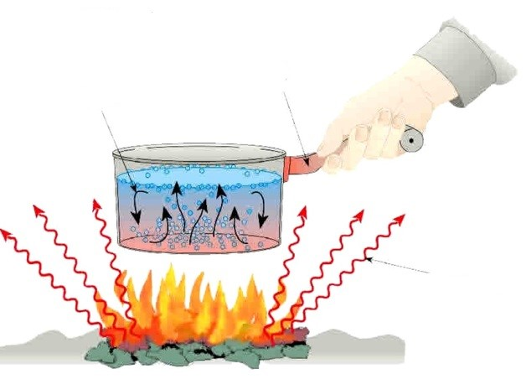
Γ
B
A
Μονάδες 9

